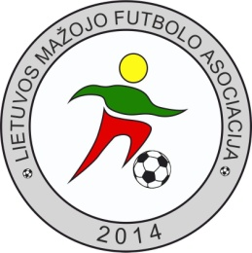

Lietuvos mažojo futbolo asociacija VILNIUS
Į.k. 303340947 2021m. gegužės 31d.

LMFČ DK ATSTOVO SPRENDIMAS NR. 2021-001

Vadovaujantis „LMFČ bendrų rungtynių vykdymo nuostatų“ 52.3 punkto b papunkčiu:
„Už rungtynių teisėjo įžeidimą necenzūriniais žodžiais arba gestais, žaidėjų arba kitų rungtynėse dalyvaujančių varžybų dalyvių įžeidimą, necenzūrinių žodžių ir gestų naudojimą, kitą labai nekorektišką bei nesportišką elgesį“,
dėl drausminių taisyklių pažeidimo, Lietuvos mažojo futbolo 7x7 čempionato II-ojo turo rungtynių FC „Hegelmann minifootball“ – FK „Ekranas“ metu, priimtas sprendimas skirti trejų rungtynių diskvalifikaciją FC „Hegelmann minifootball“ žaidėjui Deividui Karlauskui.

Žaidėjas privalo praleisti 2021m. Lietuvos mažojo futbolo 7x7 čempionato III-V turo rungtynes.

Lietuvos mažojo futbolo asociacijos vykd. direktorius
Lietuvos mažojo futbolo čempionato Drausmės Komiteto atstovas Kęstutis Bagonas

